Viernes
15
de Enero

Cuarto de Primaria
Lengua Materna.
Lengua Indígena

¡In nokame jikkaja! ¡Escucha lo que te explico!

Aprendizaje esperado: Exponer un tema de interés.

Énfasis: Comenta sobre la diversidad cultural y lingüística de México.

¿Qué vamos a aprender?

Hoy aprenderás sobre los mayos y sus características.

¡Saludos niñas y niños! |  | ¡KETCHE AL´LEYA ILI USI JAMUCHIM ENTOK ILI USI OWIM!
¿Cómo están? |  | ¿JACHISEM ANE?
Soy Javier Antonio Contreras García y vivo en Sonora Soy bilingüe porque hablo español y mayo. |  | Inapo javier antonio contreras garcia ta ne tewua, sonora betana ne weyye, inapo woyim nokim ne arawe castia entok ju yoremnokki.

¿Qué hacemos?

Los mayos somos un pueblo amerindio que habita en la zona sur del estado mexicano de Sonora, conocida como Valle del Mayo, y en el norte de Sinaloa, conocido como Valle del Fuerte, en una región costera ubicada entre los ríos Mayo y Fuerte. Nos autonombramos, yoremes que quiere decir “los que respetan sus tradiciones”.

Me da mucho gusto estar aquí el día de hoy. Vamos a compartir esta sesión con ustedes, estudiantes de cuarto grado, así como con padres de familia y demás niñas y niños que nos ven. |  | Maij ne al´leya imi enchimaki aneyo, ëni enchim te maxtianake ili usi jamuchim entok ili usi owim kuarto gradopo wemta, entok sïmem batörim itom bichakame.

Me encuentro muy nervioso, ya que mis padres me han pedido que hable, frente a toda mi familia, acerca de los bailes mayos.

¿De verdad? ¡Qué bueno!

Como me han gustado las clases en las que se ha hablado sobre la cultura de los mayos, me puse a investigar sobre algunas de sus costumbres. ¡Y descubrí los bailes mayos! ¡Son increíbles!

¿Y ya sabes lo que vas a decir? ¿Ya organizaste la información?

Ese es el problema. Tengo demasiada información y no sé cómo recordarla toda.

¿De dónde obtuviste la información?

En algunos libros, en los comentarios que hicieron los maestros, en videos donde los abuelos platican que muy pocos jóvenes se interesan en aprender las danzas tradicionales. ¡ojalá que cada vez más niños mayores se interesen por la música y las costumbres que sus abuelos pueden enseñarles!

Yo soy uno de esos niños que se interesó por la música y te voy a mostrar lo que aprendí.

Después, vamos a aprender cómo organizar la información para que todos las niñas y niños que nos ven aprendan a exponer un tema de interés basado en la diversidad cultural y lingüística de México. |  | Éni ikae täyanake jachise em jioxterim entok em nokim jikkajame orenake a nokbechibo, mejiko betana te a yänake bem nokiam betana entok kulturam betana jita em täya betana täbuimmew a noknake pake enchi jikkaijnake.

Para iniciar, vamos a aprender cómo organizar la información para una exposición.

Cuando escuchas una canción o la narración de un cuento mantienes una atención más relajada. Te sientas a disfrutar la melodía o la historia. Ocurre lo mismo cuando ves tu programa de televisión favorito.

Pero cuando te enteras de información relevante, debes estar más atento, pues necesitas retener más datos en tu mente.

Sobre todo, si te interesa transmitir esa información a las personas que no estuvieron ahí para ver o escuchar lo mismo que tú. A veces es muy difícil que esas personas entiendan el mensaje, porque, al estar hablando, es posible que olvides algunas de las ideas importantes.

¿Te ha pasado eso alguna vez? por eso hoy aprenderemos a organizar la información para exponer un tema de interés. |  | ¿Empo ket jita kopkóptia em nokbare betana?  Juari bechïbo eni te a täyanake jachini te am orenake jume nokim entok itom jiokterim buetuk enchim a nokbarbechibo.

La comunicación entre las personas debe ser clara y precisa para entender el mensaje que se quiere transmitir, lo mismo para cuando se expone un tema a un grupo de personas, algunas prestarán atención a la información pues desean aprender algo al respecto y habrá otros que simplemente escucharán sin poner atención ya que el tema no será de su interés.

Para exponer:

- Primero tienes que elegir el tema que deseas compartir.
- De ese tema debes hacer una investigación por medio de preguntas que van a guiarte en la búsqueda de información importante.
- Vas a hacer un registro de datos interesantes sobre el tema de la exposición.
- También debes crear un guion de apoyo para seguir una secuencia al momento de presentar la información.
- Se recomienda hacer uso de recursos gráficos como: ilustraciones, mapas conceptuales o esquema.

Al seguir los pasos antes mencionados lograrás hacer de tu exposición un tema interesante para todos y no olvidarás ningún detalle en tu explicación.

Ahora que ya lo sabes te propongo que investigues acerca de la diversidad lingüística y cultural del estado donde vives.

En tu cuaderno realiza una lista de las etnias indígenas que existen. Apóyate respondiendo las preguntas siguientes:
¿Cuántas etnias indígenas existen en el estado dónde vives?
¿Cuáles son las lenguas indígenas que se hablan en el lugar dónde vives?

Una vez contestadas las preguntas compártelas con tu grupo.

El estado de Sonora, por ejemplo, cuenta con una diversidad cultural y lingüística fascinante, ya que en él habitan 6 grupos indígenas originarios. Entre ellos encontramos a los mayos, Yaquis, Guarijíos, Seri, Pima, Pápago y Cucapá. Algunos de ellos han conservado su lengua materna, tradiciones y costumbres, gracias al respeto de sus habitantes. En cambio, los kikapoo, son un grupo binacional que aún tienen presencia del lado mexicano en el territorio de Sonora y Coahuila. En Estados Unidos están en Oklahoma y Texas y allá son más numerosos. |  | In nokame jikkaja, sonorapo yun kulturam entok nokim jipure, maij tuttulime buetuk busanimme jume indijenanm imi jomeka enchim ne am tejjuabare: mayom, jiakim,buarijiomme, serim, pimaá, papagóm entok jume kukapá, jumë jaikika ketune a jöwa bem amew tösakari bem noki, bem yoremrá entok bem jojóawi, bem jentem a yöre bechibo ama jomeme, jume Kikapö entok sonorapom joakai poroporxtim lütisaka sekäna bicham sakataite ka jaikikam tawa imï sonorapo entok estados unidoxpo.
Existen también etnias migrantes de otros estados de nuestro país tales como: Triquis, Mixtecos, Zapotecos, Nahuahablantes, Tarahumara y Huichol. Todos ellos en busca de mejores oportunidades de empleo, educación y vida social. La mayoría se encuentran asentados en la costa de Hermosillo, Caborca y Nogales. |  | Kechim imi jówwa täbuim etniam sekäna betana ábo yajja enchi nam tejjuabare: trikim, mijtekom, sapotekom, nawalm, taraumaram, enttok wicholim, siimem jumerim tekil ta türi jaria, wate jita täyabareka, entok chë tüsi jiapsibareka. Jume wate sïme bawé mayoat tawuala Ermosiopo, kaborkapo entok Nogalimmewi.

Como ya lo viste en el caso de los Kikapú se identifica su procedencia desde Canadá.

Con esta información puedes percatarte de que varias culturas pueden vivir, convivir y compartir un territorio de manera respetuosa, a eso se le llama interculturalidad.

Lee el siguiente texto:

Un niño de mi grupo decidió exponer en clase sobre su grupo étnico, a él le interesaba que todos sus compañeros conocieran su cultura de la etnia Mayo. El siguió todos los pasos para elaborar una exposición y organizó la información de la siguiente manera:

Para hacerlo se apoyó en las siguientes preguntas:

- ¿Qué tema te gustaría compartir con tus compañeros?
  - Los mayos.
- ¿Por qué hablar de este tema?
  - Porque me interesa saber más acerca de estas personas.
- ¿Dónde viven los mayos?
  - A las orillas del Río Mayo, en el sur de Sonora y norte de Sinaloa.
- ¿Cuáles son las tradiciones y costumbres más representativas?
  - Sus fiestas, como la danza del Pascola, del Venado, de Matachines, música y cantos.
- ¿Qué comidas típicas preparan?
  - Wakabaki, menudo, pan casero y tortillas de maíz.
- ¿Cómo es su vestimenta?
  - Las mujeres acostumbran a usar falda y blusa en estampados con flores. Usamos rebozo, huaraches o zapatos, aretes de oro y trenzas en su cabello. Los hombres usan camisas a cuadros, pantalón de mezclilla, huaraches o botas, sombrero y un paño.
- ¿Qué artesanías elaboran?
  - Huarache masiaqueño, hauris, tapesti, máscaras de fariseo, pascola y venado.
- ¿Dónde trabajan?
  - En la agricultura, ganadería, como jornaleros, pescadores, artesanos, en las fábricas o realizando algunos oficios: carpinteros, herreros.

Por último, este estudiante se apoyó en recursos gráficos como: dibujos hechos en cartulina, fotos, recortes, palabras clave y apuntes para no olvidar ningún dato importante del tema que preparó para exponer.

Después de conocer la forma en que el niño organizó su información para exponer, es tu turno de elaborar una exposición de tu cultura.

Si tú perteneces a algún grupo indígena del país, seguro te será fácil compartir sus trabajos con compañeros y maestro. Si no, investiga con sus familias y amigos sobre alguno de los grupos originarios que te interese conocer.

Pero, sobre todo.

- Ten confianza en ti mismo, para aprender a preparar una exposición, debes confiar en lo que sabes.
- Conoce el público a quien vas a dirigir tu exposición, a fin de enfocar tu exposición al interés de los asistentes.
- Investiga a fondo el tema.
- Organiza tu exposición.
- Escribe tu discurso, hazlo con palabras precisas, sencillas, concretas, sin rodeos.
- Prepara tu voz, respira bien.

Deseamos que estos consejos te ayuden en tu próxima exposición sobre algún tema.

¡Ha sido un gusto compartir esta clase con ustedes!
Maix ne al´leya enchimak tekipanoa bechibo!

¡Buen trabajo!
¡Türi tekil te yáwua!

El Reto de Hoy:

Te invito a que compartas el tema que hayas elegido para tu exposición, recuerda que puedes apoyarte de fotos o dibujos, no olvides que cada tema tiene sus propias características.

Si en tu casa hay libros relacionados con el tema, consúltalos, así podrás saber más. Si no cuentas con estos materiales no te preocupes. En cualquier caso, platica con tu familia sobre lo que aprendiste, seguro les parecerá interesante.

¡Buen trabajo!

Gracias por tu esfuerzo.

Para saber más:
Lecturas
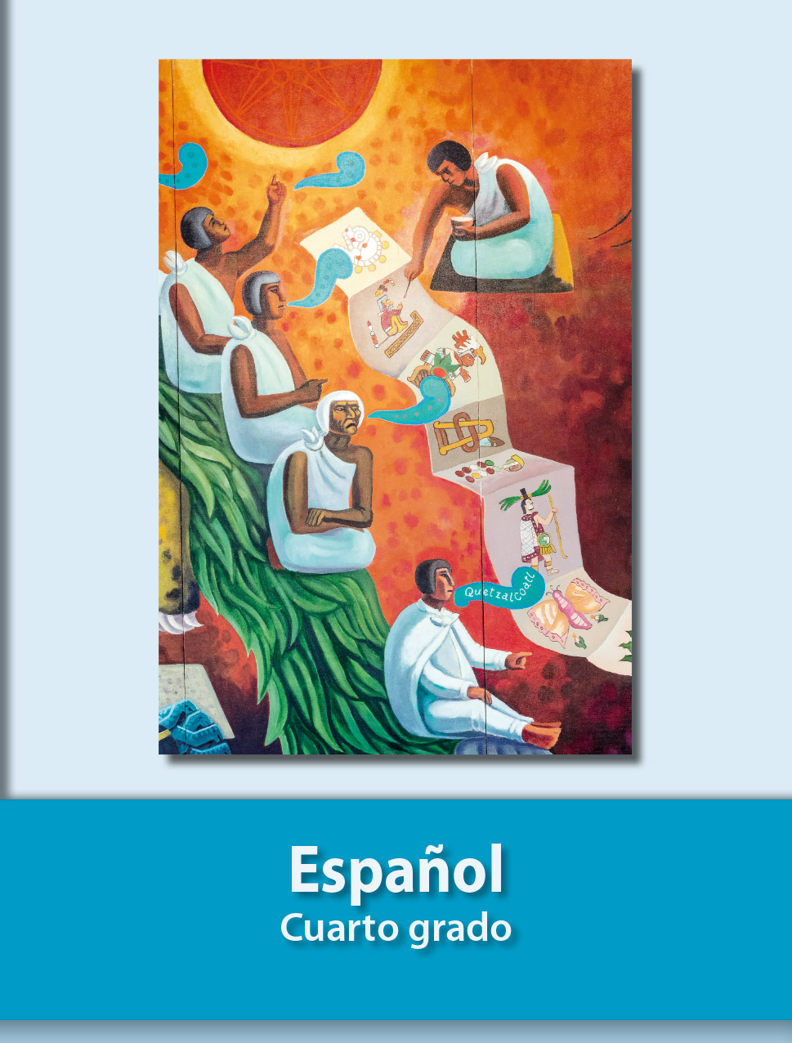
https://libros.conaliteg.gob.mx/20/P4ESA.htm

